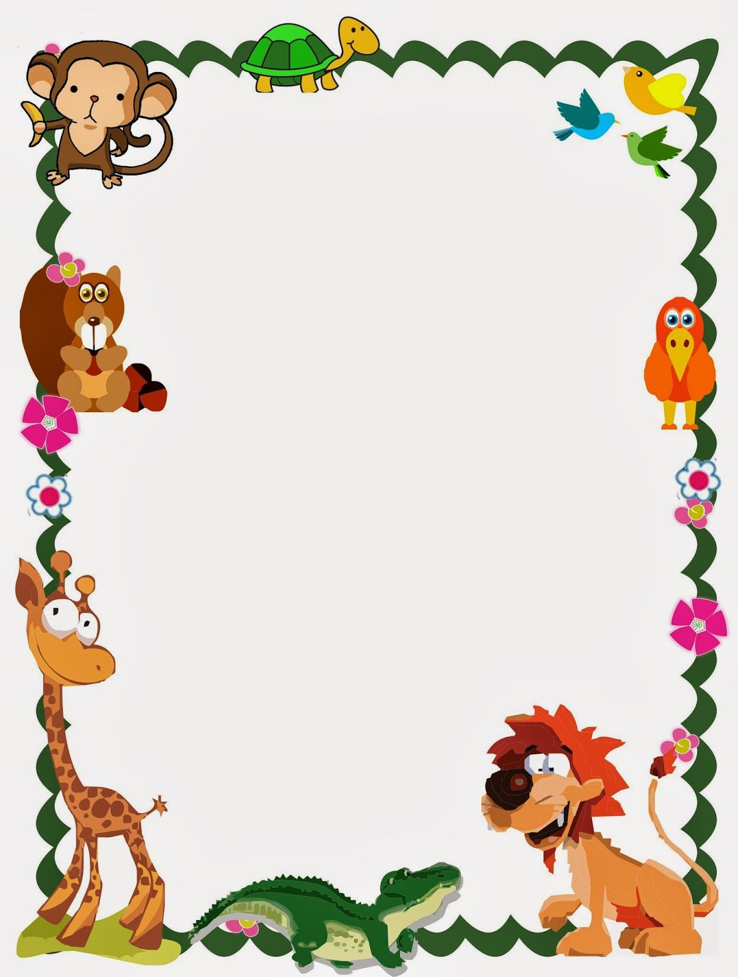



ROTINA DO MATERNAL II

PROFESSORA: DAIANE

SEGUNDA- FEIRA

23/11/2020

* **TEMA DA AULA:** Tamanhos e formas
* **HORA DA CANÇÃO:** Olá tudo bem?
* <https://www.youtube.com/watch?v=t_tvFLx4obE>
* **HORA DA HÍSTORIA:** História contada por meio de desenho – Elefante.
* **ATIVIDADE:** Explorar em atividade 4 pág. 17.

Explorar para casa 4 pág. 17.

* **HORA DO LANCHINHO.**
* **HORA DA AULA EXTRA:** Aula de música – Blog tio Leo.
* **VÍDEO:**  Mundo Bita - Alfabita [clipe infantil]
* <https://www.youtube.com/watch?v=YTAnjjaeVzU>
* O Diário de Mika | A Voz dos Bichos
* <https://www.youtube.com/watch?v=Zcb4kbT83_s>
* **DESPEDIDA**: Minha boneca de lata.